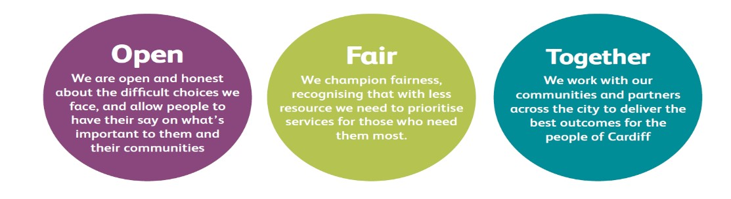

DISGRIFIAD SWYDD A MANYLEB PERSON
Teitl y Swydd:  Hyfforddai Gweithredu Lleol | Cyfarwyddiaeth:  Tai a Chymunedau
Is-adran: Gwasanaeth Rheoli Ystadau | Yn Atebol i’r:  Goruchwyliwr Gweithredu Lleol
Gradd: 3 | Oriau’r Wythnos: 37
Cyfeirnod y Swydd: I’w gadarnhau - Swydd Newydd | Nifer y Cyflogeion sy’n Adrodd i’r Swydd:
Amodau Arbennig:  Trwydded yrru ddilys lawn. Bydd angen gyrru un o gerbydau’r cyngor.  Dros Dro am 18 mis | Lleoliad y Swydd: Newidiol, ledled y Ddinas.
Diben y Swydd:
I gynorthwyo wrth ddarparu gwasanaeth Glanhau a Chlirio i ystadau'r Cyngor ac ardaloedd cymunedol gan gynnwys tir yng Nghaerdydd a’r cyffiniau.

Bydd hyn yn cynnwys rhoi gwybod am waith atgyweirio, achosion o dipio anghyfreithlon ac ymddygiad gwrthgymdeithasol o ddydd i ddydd.

Hefyd ymgysylltu â'r gymuned mewn digwyddiadau lleol i ddarparu cymorth i gael gwared ar sbwriel ac ardaloedd sydd wedi'u gordyfu.

Dyletswyddau a Chyfrifoldebau
Gofynion Penodol y Swydd

- Helpu i ddarparu gwasanaeth Glanhau a Chlirio o ansawdd uchel.

- Cyfrannu at ddigwyddiadau ymgysylltu â'r gymuned i gefnogi'r gymuned yn weithredol.
- Cyflawni’r holl ddyletswyddau yn unol â pholisïau a gweithdrefnau’r gwasanaeth a rhai corfforaethol.

- Sicrhau bod asesiadau risg yn cael eu dilyn a bod cerbydau’r cyngor yn cael eu gyrru’n unol â pholisi iechyd a diogelwch y cyngor a’r gweithdrefnau perthnasol.

- Adrodd ar atgyweiriadau a sicrhau, os aflonyddir ar asbestos, ei fod yn cael ei adrodd i'r Goruchwyliwr Gweithredu Cymunedol yn brydlon.

- I gynorthwyo wrth glirio eiddo, gerddi ac ardaloedd cymunedol gan ddefnyddio’r offer priodol yn ôl yr angen.

- Cydlynu â’r Goruchwyliwr Gweithredu Lleol yn ddyddiol gan roi gwybod am unrhyw broblemau sy'n codi.

- Cyfrannu at gwblhau gwaith a thargedau.

- Cyfrannu fel aelod o'r Tîm Gweithredu Lleol.

- Rhoi cymorth ymarferol wrth weithredu a datblygu unrhyw Systemau Ansawdd a fabwysiedir gan y gwasanaeth.

- Cefnogi'r gwaith o ddefnyddio technoleg newydd a chyfredol.

- Derbyn hyfforddiant a mentora angenrheidiol a chyflawni tystysgrif NVQ.

- Cyfrannu at unrhyw systemau ansawdd a fabwysiedir gan y gwasanaeth.

- Cymryd rhan weithredol yn y gwaith o gefnogi egwyddorion ac arferion cyfle cyfartal fel y’u nodir ym Mholisi Cyfle Cyfartal y sefydliad.

- Bod yn gyfrifol am eich iechyd a’ch diogelwch eich hun ac unrhyw berson y gallai eich gweithredoedd neu eich esgeulustod effeithio arno, a chydymffurfio â deddfwriaeth iechyd a diogelwch fel y bo’n briodol ym mhob achos.

- Fel amod o’ch cyflogaeth, gellir gofyn i chi gyflawni dyletswyddau eraill a/neu weithio ar adegau eraill o fewn rheswm sy’n cyd-fynd â’ch gradd neu’ch lefel gyffredinol o gyfrifoldeb o fewn y sefydliad, yn eich gweithle cychwynnol neu mewn unrhyw sefydliad arall y byddwch yn gweithio ynddo.

Gofynion Corfforaethol
- Cyfrannu at y gwaith o gefnogi egwyddorion ac arferion cyfle cyfartal
fel y’u nodir ym Mholisi Cyfle Cyfartal y Cyngor.

- Cymryd gofal rhesymol am eich iechyd a’ch diogelwch eich hun ac unrhyw berson arall y gallai eich gweithredoedd chi, neu eich diffyg gweithredoedd, effeithio arno, a chydymffurfio â’r holl ddeddfwriaeth iechyd a diogelwch fel y bo’n briodol.

- Fel amod o’ch cyflogaeth gellir gofyn i chi gyflawni unrhyw ddyletswyddau rhesymol a/neu amserau gwaith rhesymol eraill sy’n cyd-fynd â’ch gradd neu’ch lefel gyffredinol o gyfrifoldeb o fewn y sefydliad.

- Er y bydd gennych leoliad sefydlog i weithio ohono, bydd gofyn i chi weithio o leoliadau amrywiol yn unol ag anghenion y rôl.

DYDDIAD CWBLHAU:______________ CYTUNWYD GAN: _____________________ (Rheolwr Recriwtio)

Dyddiad Derbyn gan Ddeiliad y Swydd: ___________________

Llofnod Deiliad y Swydd: ____________________________

Manyleb Person

Teitl y Swydd: Hyfforddai'r Tîm Gweithredu Lleol.
Cyfeirnod y Swydd:

RHAID I’R PERSON A BENODIR FODLONI'R GOFYNION CANLYNOL

Maes i’w  Arddangos | Gofynion Hanfodol  MAE’N RHAID I CHI  DDANGOS  EICH BOD YN BODLONI’R  GOFYNION HYN | Gofynion  Dymunol  NID OES RHAID I CHI  FODLONI’R  GOFYNION HYN, OND  OS YDYCH CHI, RHOWCH WYBOD I NI | Dull  Asesu  Ffurflen  Gais neu  Gyfweliad neu’r  Ddau
Cymwyseddau  (yn ôl y  Fframwaith  Cymwyseddau  Ymddygiadol) | - Rhoi ein cwsmeriaid yn gyntaf - Lefel 1  - Cyflawni pethau – Lefel 1  - Cymryd cyfrifoldeb personol – Lefel 1  - Ceisio deall eraill, a’u trin gyda pharch – Lefel 1 |  | Ffurflen Gais  a  Chyfweliad
Addysg  a Hyfforddiant | Safon dda o addysg neu’r gallu i ddangos cymhwysedd trwy brofiad |  | Ffurflen Gais  a  Thystysgrif lle bo angen
Profiad /  Gwybodaeth | Profiad o ddefnyddio technoleg newydd | Profiad o weithio gyda chwsmeriaid  Profiad o weithio ym maes tai  Profiad o weithio / delio gydag eiddo gwag | Ffurflen Gais  a  Chyfweliad
Sgiliau a  Gallu | Dangos y gallu i weithio fel aelod o dîm, gan ddangos parodrwydd i gynorthwyo eraill ac ymrwymiad i gyflawni amcanion y tîm.  Dangos y gallu i ddefnyddio mentergarwch.  Y gallu i ddilyn cyfarwyddiadau a bod yn ymwybodol o faterion Iechyd a Diogelwch tra'n cyflawni tasgau. |  | Ffurflen Gais  a  Chyfweliad
Nodweddion  Personol | Dangos agwedd gadarnhaol at heriau newydd a pharodrwydd i addasu i newid yn gyflym. |  | Cyfweliad
Amgylchiadau  Arbennig | Trwydded yrru ddilys lawn  Y gallu i yrru cerbydau’r Cyngor. |  | Ffurflen Gais  a  Chyfweliad

